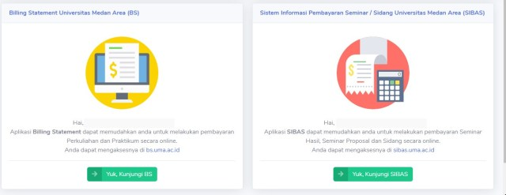
- Kemudian mahasiswa memilih jenis pembayaran yang diinginkan yaitu :
– Menu SIBAS untuk pembayaran seminar/sidang skripsi;
– Menu BS untuk pembayaran biayah kuliah semester dan praktikum;
terdapat kendala ataupun ketidaksesuaian dalam proses pembayaran, dapat menghubungi bagian keuangan kampus I Universitas Medan Area.
Untuk memudahkan proses pembayaran silahkan download panduan pada link berikut di bawah ini :
- Panduan Penggunaan Aplikasi Billing Statement
- Panduan Pembayaran Virtual Account UMA
- Panduan Pembayaran Seminar / Sidang (SIBAS)

